**Psicologia do Desenvolvimento – 2018/2019**

ETP2 - Ana Carolina Sousa, Daniela Gomes, Inês Pereira, Nuno Severa, Rui Osório



O teste do Eneagrama é um sistema que identifica 9 tipos essenciais de personalidade presentes na natureza humana. Cada um de nós possui um pouco dos 9 tipos, mas temos sempre um tipo dominante.

De seguida apresentamos um pequeno teste:

1) Em que situação se enquadra?

A. Sinto a minha vida como uma procura incessante daquilo que julgo perfeito.  
B. Sou o tipo de pessoa que adora ser reconhecido e elogiado.  
C. Tenho compulsão pelo trabalho.  
D. Tenho a sensação permanente de falta… Simplesmente algo ainda não aconteceu na minha vida!  
E. Gosto de estar sozinho(a), a pensar e meditar no meu canto em silêncio.  
F. Sou muito inseguro(a), tenho medo de qualquer situação nova ou daquelas que eu acho arriscadas.  
G. Encontro sempre um significado positivo em tudo. Sou idealista e otimista.  
H. Tenho dificuldades em aceitar opiniões contrárias às minhas.  
I. Às vezes, adio o que tenho para fazer de mais importante, inventando desculpas.

2) Concordo que…

A. Primeiro a obrigação, depois a diversão.  
B. Toda a minha vida tem sido uma constante entrega de amor.  
C. Gosto de criar uma imagem positiva de mim mesmo(a).  
D. Sou extremamente sensível.  
E. Ter que ir a uma festa é um sofrimento para mim, especialmente por ter que ouvir tantas parvoíces.  
F. Demoro a concretizar algo, pois imagino constantemente as possíveis consequências.  
G. Adoro explorar territórios novos. Gostaria de poder voar ou de pôr uma mochila às costas e viajar pelo mundo.  
H. Para mim não existem obstáculos, sou capaz de qualquer esforço para conseguir o que quero.  
I. Tenho procurado pensar mais em mim, no meu bem-estar, mas confesso que é difícil.

3) Em geral…

A. O meu dia-a-dia é tenso, com muitas exigências.  
B. Agradar aos outros é bom, porque dessa forma recebo o que quero.  
C. Tenho grandes dificuldades para expressar os meus sentimentos.  
D. Nada no presente me faz feliz: a lembrança do meu passado é muito forte.  
E. Somente com pessoas do meu nível intelectual me sinto mais à vontade.  
F. A minha imaginação é poderosa e provoca-me uma grande ansiedade.  
G. Sou uma pessoa muito versátil, sei fazer várias coisas diferentes.  
H. A minha vida é uma luta constante, só me aparecem desafios, só entro em complicações, mas no fundo até me sinto bem.  
I. Demoro a fazer as coisas, mas tento fazê-las bem feitas.

4) Sinto que…

A. Estou sempre a dizer: “eu tenho que…”, “eu devia…”  
B. Com jeitinho, consigo tudo o que quero.  
C. Tenho grandes dificuldades em ficar quieto, para meditar.  
D. Não posso ser feliz num mundo tão cego e insensível.  
E. Gosto de ser reconhecido pelos meus conhecimentos próprios.  
F. Tomar decisões é algo que não gosto e tento evitar sempre que possível.  
G. Considero-me uma pessoa muito criativa e corajosa. Planear dá-me prazer, executar nem sempre.  
H. Abraço com muita determinação as causas que considero justas e verdadeiras.  
I. Estou sempre disposto(a) a ajudar os outros.

5) Percebo que…

A. Se não posso fazer bem feito, prefiro não fazer.  
B. Fico irritado(a) quando as pessoas das quais espero reconhecimento me ignoram ou me fazem sentir em segundo lugar.  
C. Quando fracasso, recupero-me rapidamente.  
D. Ninguém compreende os meus sentimentos.  
E. O meu quarto é o único local da casa em que posso ficar mais livre, sem ter que falar com ninguém.  
F. Não aceito ser controlado(a) ou obrigado(a) a fazer algo.  
G. Tento manter sempre a boa disposição.  
H. Tenho a necessidade de controlar tudo, mesmo percebendo o quanto isso me faz mal no sentido de ter que gastar muita energia.  
I. Adapto-me facilmente a qualquer tipo de pessoa.

6) Sei que…

A. Desde muito cedo foi-me incutido um sentido de responsabilidade, no sentido em que devia dar o exemplo.  
B. Ajudar as pessoas é maravilhoso.  
C. É difícil ter tempo para minhas próprias necessidades.  
D. Melancolia é o meu estado permanente.  
E. Tenho dificuldades em viver relacionamentos amorosos.  
F. Sentir-me seguro é essencial.  
G. As minhas grandes paixões são as ideias, os novos conhecimentos e desafios.  
H. Nunca estou satisfeito(a), desejo sempre conquistar mais e mais.  
I. Costumo adiar muitas coisas importantes para mim.

7) Na verdade…

A. Faço sempre tudo bem feito.  
B. A minha vida é um espetáculo.  
C. Modestamente, sou o(a) melhor na minha área.  
D. Sinto-me diferente dos outros, sinto o que ninguém é capaz de sentir.  
E. Eu sou capaz de ter momentos privados de lazer; sozinho(a) é melhor.  
F. Não gosto nada de falar sobre mim nem tenho a menor vontade.  
G. Sou um pouco (ou bastante) egocêntrico(a), simplesmente adoro a minha pessoa.  
H. Sinto que posso conquistar o mundo.  
I. Procuro ajustar-me ao mundo, dividindo-me entre todos os que me rodeiam, facilitando-lhes ou resolvendo a vida.

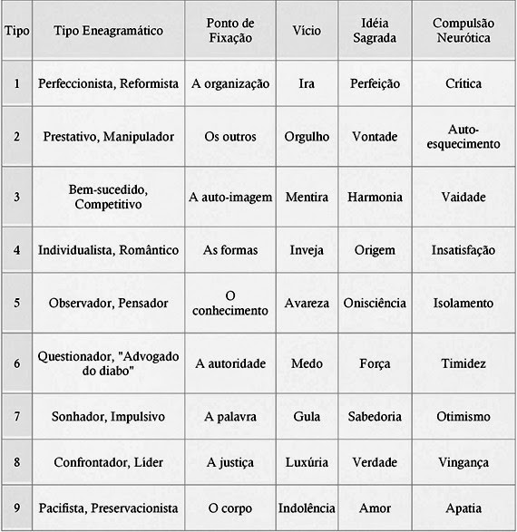

Some quantas vezes respondeu a mesma letra. A que tiver mais pontuação revela o seu tipo de personalidade.

A – Tipo 1; B – Tipo 2; C – Tipo 3; D – Tipo 4; E – Tipo 5; F – Tipo 6; G – Tipo 7; H – Tipo 8; I – Tipo 9

Em caso de empate, terá tendência a mais que um traço, o que é normal, pois os nove traços dividem-se em três grupos: físico, emocional e intelectual.